**МДОУ «Детский сад №21»**

**Сообщение на тему**



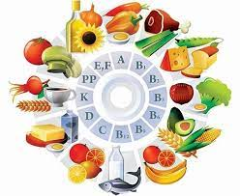

Подготовила

старшая медицинская сестра

Анфимова Л.А.

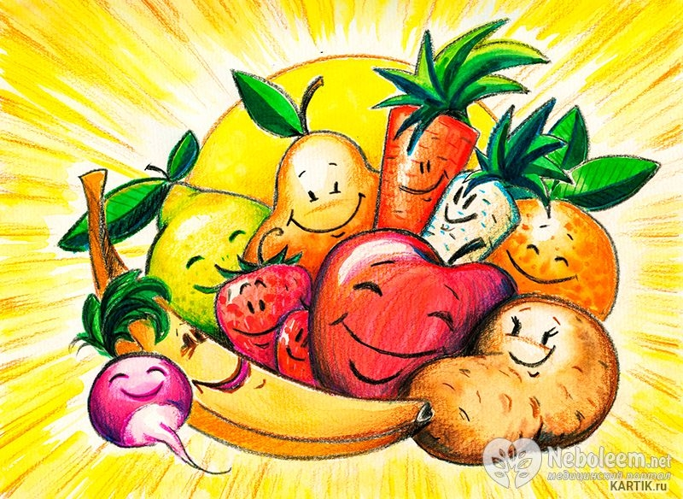

**«Роль витаминов в детском питании»**

Витамины играют огромную роль во всех процессах жизнедеятельности организма, регулируют обмен веществ, участвую в образовании ферментов и гормонов, повышают сопротивляемость организма к различным заболеваниям, к воздействию токсинов, радионуклидов, низких и высоких температур и к другим вредным факторам окружающей среды.

Витамины практически не синтезируются в организме. Только некоторые из витаминов группы В в небольшом количестве образуются в кишечнике в результате жизнедеятельности существующих там микроорганизмов. И ещё витамин Д синтезируется в коже человека под воздействием солнечных лучей, которые, к сожалению, не так часто нас балуют**.**

**Основными же источниками** **витаминов являются различные продукты питания**.

Особенно важно достаточное поступление витаминов в организм в период дошкольного возраста.

Чаще всего гиповитаминозы развиваются в результате нарушений в организации питания — при недостаточном включении в рацион свежих овощей и фруктов, молочных продуктов, мяса, рыбы их витаминной ценности. В целях профилактики в рационы детей необходимо регулярно включать достаточное количество продуктов, являющихся основными источниками витаминов.

Главными источниками **витамина С** (аскорбиновой кислоты) являются различные овощи, фрукты, ягоды, зелень, а также картофель , но уже к декабрю его содержание снижается наполовину и составляет не более 10 мг. в 100 г. Кроме того, витамин С теряется в процессе варки. Важным источником витамина С в зимнее время является капуста. Хорошего качества свежая белокочанная капуста содержит столько же витаминов, сколько апельсины и лимоны. В отличие от картофеля, она сохраняет витамины в течение 7-8 месяцев. В зимне-весенний период детям можно давать салат из свежей или квашеной капусты. Правильно заквашенная капуста с рассолом сохраняет 70 - 80% исходного количества витамина С. С самой ранней весны, как только появится зеленый лук, детям дают его постоянно в любой прием пищи. Зимой можно его выращивать дома на подоконниках. Зеленый лук содержит 30-40 мг. витамина С, а так же 2 мг. каротина, 1 мг. витамина Е, 0,1 мг. витамина В1, 18 мкг. фолиевой кислоты. Он очень богат солями калия, железа и превосходит все овощи и фрукты по содержанию кальция .

Лук — важный компонент многих салатов. Богатые витамином С шиповник и черная смородина. Их необходимо заготавливать для зимы. Черная смородина, перетертая с сахаром, содержит примерно 80 - 100 мг. этого витамина. Две чайные ложки обеспечат 80% дневной потребности в витамине С ребенка 3 - 6 лет. Отвары из шиповника в зимне-весенний период должны обязательно включаться в рацион детского питания. Шиповник содержит много биофлавоноидов (витамин Р, что в сочетании с витамином С представляет активный биологический комплекс. По содержанию витамина В2 он превосходит все овощи и плоды в 10 - 15 раз). Плоды шиповника очень богаты железом: в 100 г. спелых плодов шиповника содержится 11,5 мг. железа, в сухих — 28 мг. Стакан отвара шиповника восполняет витаминный состав рациона и обогащает его железом. Ценный источник витамина С — цитрусовые.

**Витамин В1** (тиамин) имеет большое значение для нормального функционирования пищеварительной и центральной нервной систем, принимает активное участие в процессах обмена веществ. При его недостатке в организме отмечаются повышенная утомляемость, мышечная слабость, раздражительность, снижение аппетита.

**Витамин В1** содержится в таких продуктах как: хлеб ржаной, хлеб пшеничный, крупа гречневая, овсяная, горох, соя, фасоль, свинина, печень говяжья, сердце говяжье, дрожжи пекарские прессованные.

**Витамин В 2** (рибофлавин) играет большую роль в углеводном и белковом обмене, способствует выработке энергии в организме, обеспечивает нормальное функционирование центральной нервной системы, способствует лучшему усвоению пищи, поддерживает в норме состояние кожи и слизистых оболочек.

Основными источниками **витамина В 2** являются молочные продукты, мясо, яйца, сыр, говядина, свинина, пивные и пекарские дрожжи.

**Витамин А** (ретинол) необходим для поддержания нормального зрения, процессов роста, хорошего состояния кожных покровов и слизистых оболочек. Он принимает непосредственное участие в образовании сетчатке глаз зрительного пурпура — особого светочувствительного вещества. Определённую роль витамин А играет в выработке иммунитета.

Наиболее богаты витамином А рыбий жир, сливочное масло, сыр, яичный желток. В растительных продуктах содержится каротин, из которого вырабатывается витамин А.

Большое значение имеет также правильная кулинарная обработка продуктов при приготовлении различных блюд.

**Молоко** для сохранения его высокой биологической ценности не должно подвергаться длительному и повторному кипячению, во время которого разрушаются витамины и происходит денатурация белков — они становятся трудноусвояемыми.

**Овощи** являются основными носителями витаминов и минеральных веществ. Для сохранения максимального количества витаминов очищенные овощи лучше всего готовить на пару. Для приготовления салатов и ли винегретов вымытые овощи в кожуре варят под крышкой в таком количестве воды, чтобы она слегка их покрывала. Так картофель, капуста, морковь варятся не более 25 — 30 минут, свекла 1-1,5 часа, щавель, шпинат — всего 10 минут.  
 **Фрукты и ягоды** лучше давать детям свежими, при необходимости очистить кожицу (максимально тонким слоем). Это надо делать непосредственно перед кормлением детей, так как при хранении на воздухе очищенных и нарезанных плодов в них резко снижается количество витаминов, особенно витамина С.

**Сухофрукты** используют в основном для приготовления компотов или киселей, а также в качестве добавок к кашам.

**Питайтесь правильно и будьте здоровы!**

